**Министерство**

**науки**

**и**

**высшего**

**образования**

**Российской**

**Федерации**

**Федеральное**

**государственное**

**бюджетное**

**образовательное**

**учреждение**

**высшего**

**образования**

**«Московский**

**государственный**

**технический**

**университет**

**имени**

**Н.Э.**

**Баумана**

**(**

**национальный**

**исследовательский**

**университет)»**

**(**

**МГТУ**

**им.**

**Н.Э.**

**Баумана)**



ФАКУЛЬТЕТ Информатика, искусственный интеллект и системы управления

КАФЕДРА Системы обработки информации и управления

**Лабораторная работа №3**

**«Обработка признаков(Часть2)»   
«Методы обучения с подкреплением»**

ИСПОЛНИТЕЛЬ: Ролдугин Е.В.

ФИО

группа ИУ5-25М ___________

подпись

"__"_________2023 г.

ПРЕПОДАВАТЕЛЬ: Гапанюк Ю.Е.

ФИО

____________

подпись

"__"_________2023 г.

Москва – 2023

Задание:

Выбрать один или несколько наборов данных (датасетов) для решения следующих задач. Каждая задача может быть решена на отдельном датасете, или несколько задач могут быть решены на одном датасете. Просьба не использовать датасет, на котором данная задача решалась в лекции.

Для выбранного датасета (датасетов) на основе материалов лекций решить следующие задачи:

* масштабирование признаков (не менее чем тремя способами);
* обработку выбросов для числовых признаков (по одному способу для удаления выбросов и для замены выбросов);
* обработку по крайней мере одного нестандартного признака (который не является числовым или категориальным);

отбор признаков:

* один метод из группы методов фильтрации (filter methods);
* один метод из группы методов обертывания (wrapper methods);
* один метод из группы методов вложений (embedded methods).

Импортируем нужные нам библиотеки и выведем:

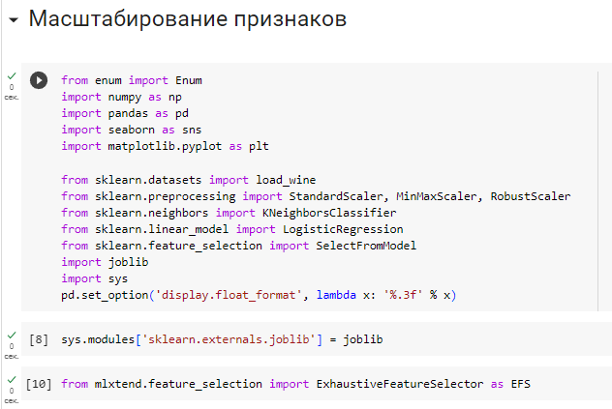

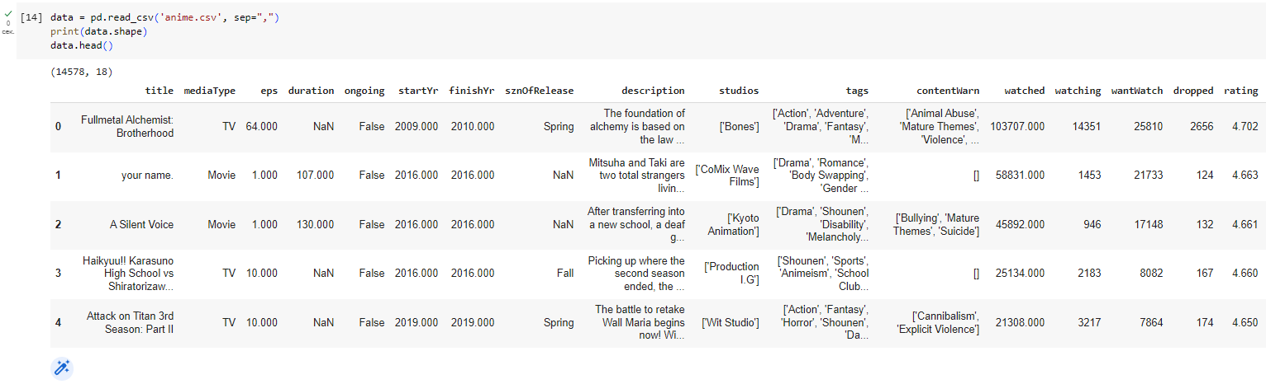

1. **Масштабирование признаков**

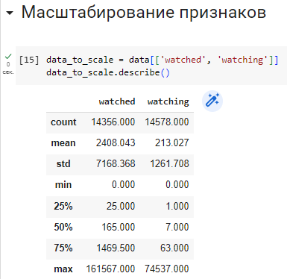

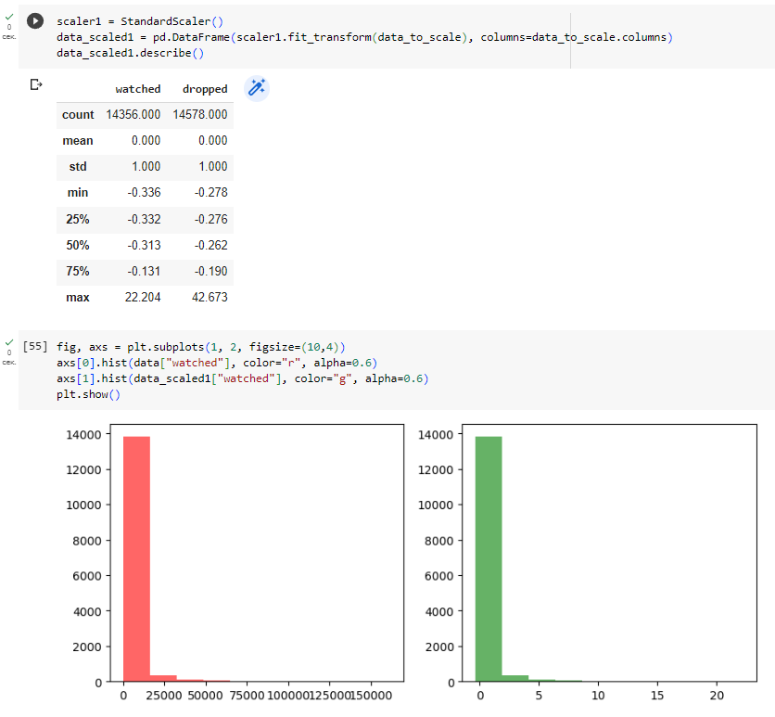

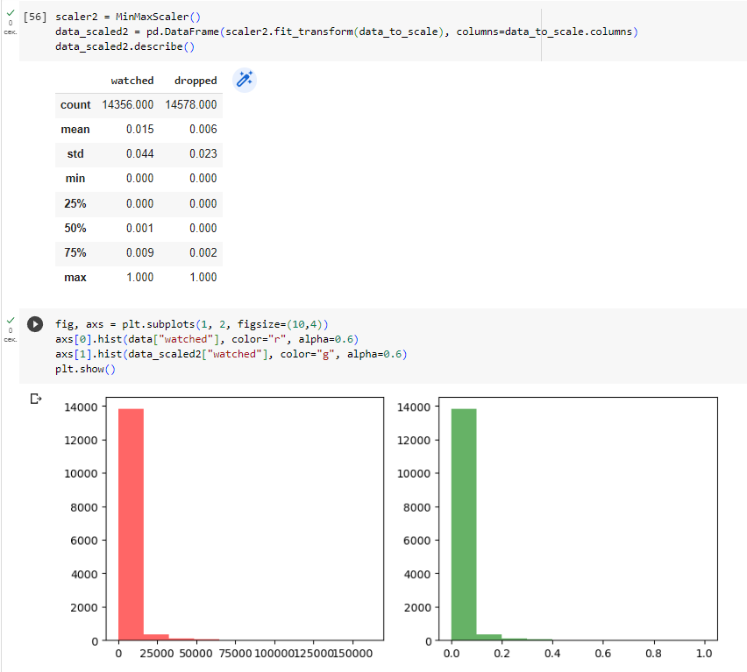

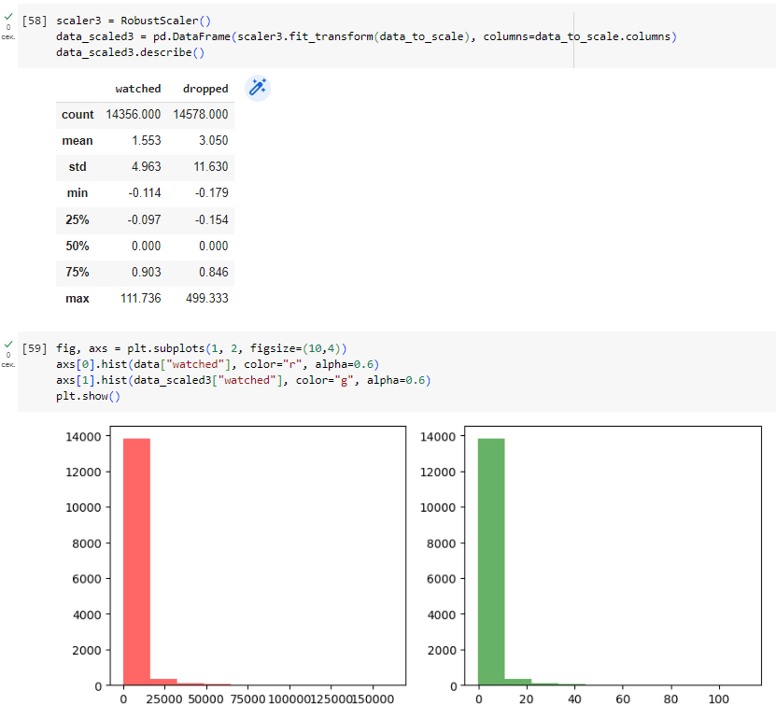

1. **Обработка выбросов**

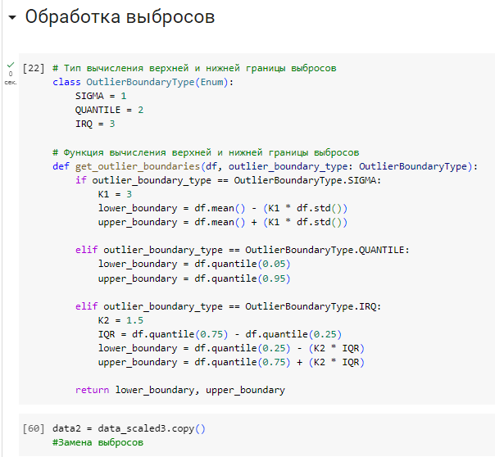

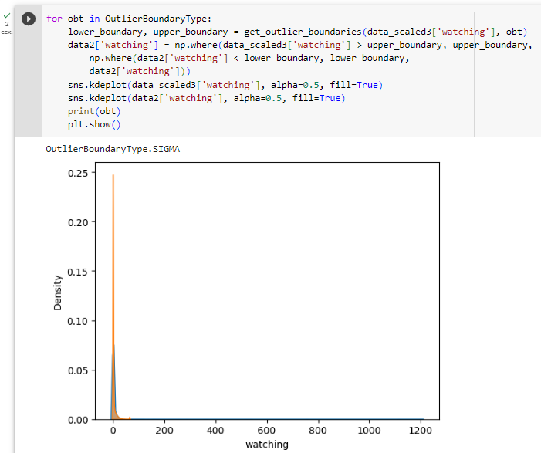

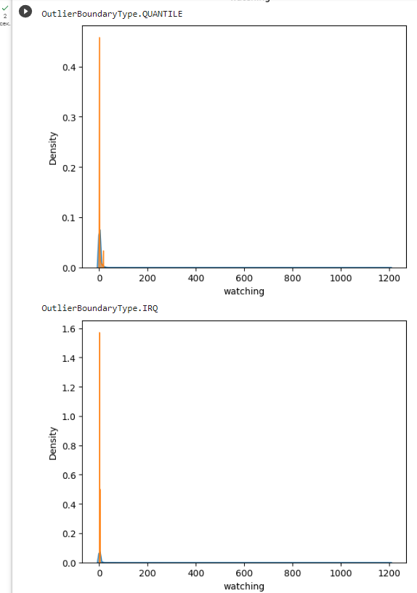

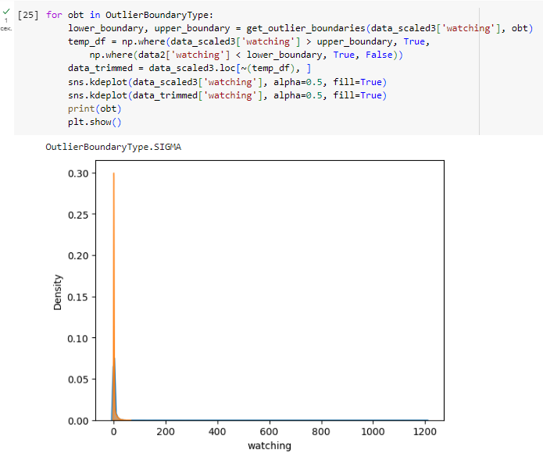

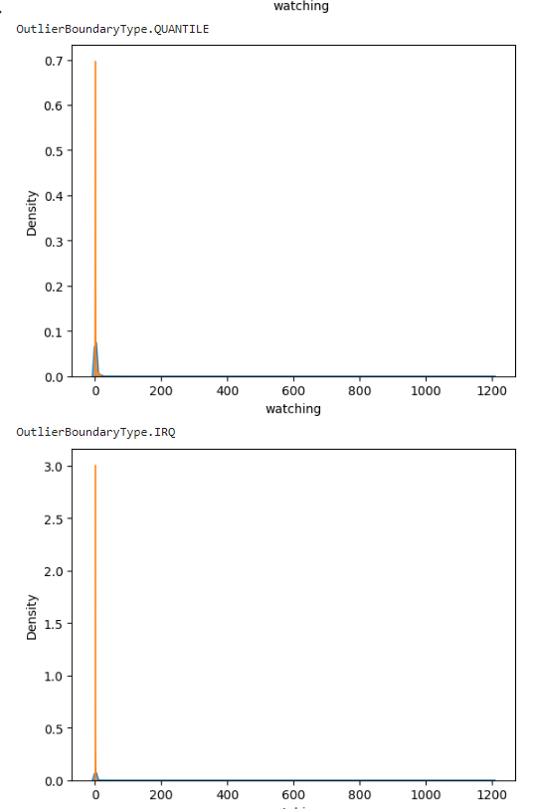

1. **Отбор признаков**

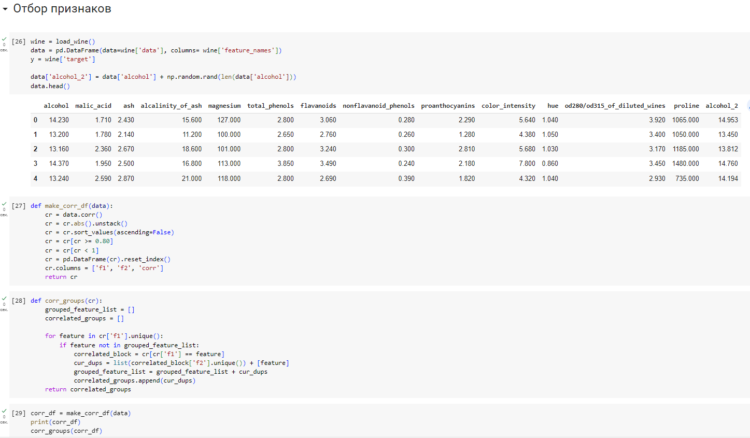

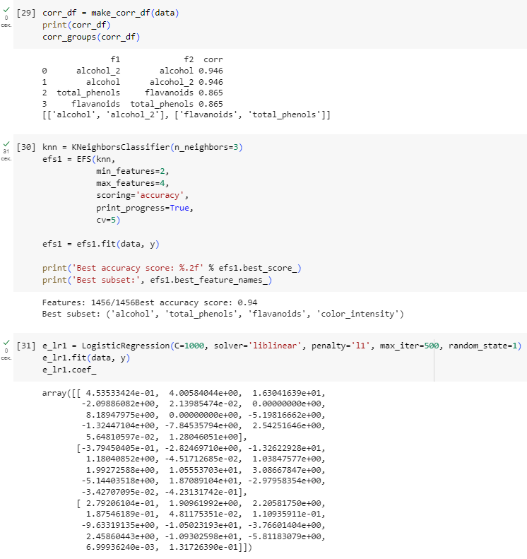

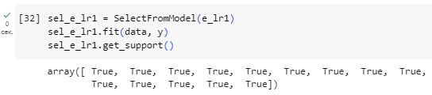

1. **Обработка нестандартного признака**

